Tilgivelse - hvorfor ?
Mød grundlæggeren af Source åndedrætsterapi, Binnie A Dansby, på en givende workshop – ”Forgiveness is the key to happiness!”.
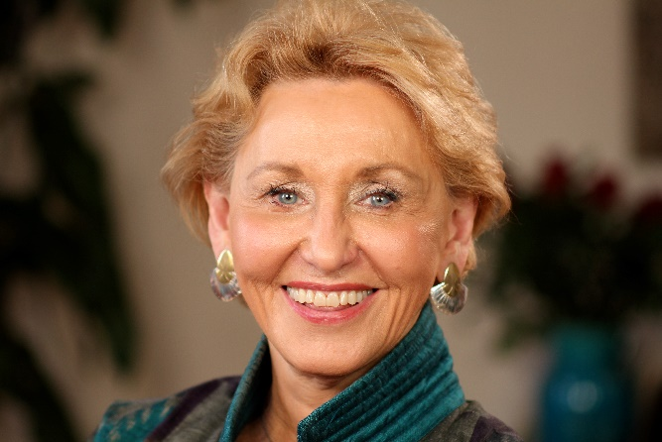 Mandag d. 29/4. kl. 18-21.30

Dynamics of Forgiveness
What does it mean to forgive? What negative thoughts are you sending out again and again regarding a person or a place or a thing? What are you holding against yourself?
Sted :Huset Sanitas, Ndr. Jernbanevej 16A st., 3400 Hillerød
Pris: 300,- kr.
Tilmelding: Anita: husetsanitas@gmail.com tlf.:23280788
Læs mere om Binnie: www.binnieadansby.com
Workshoppen foregår på letforståeligt

